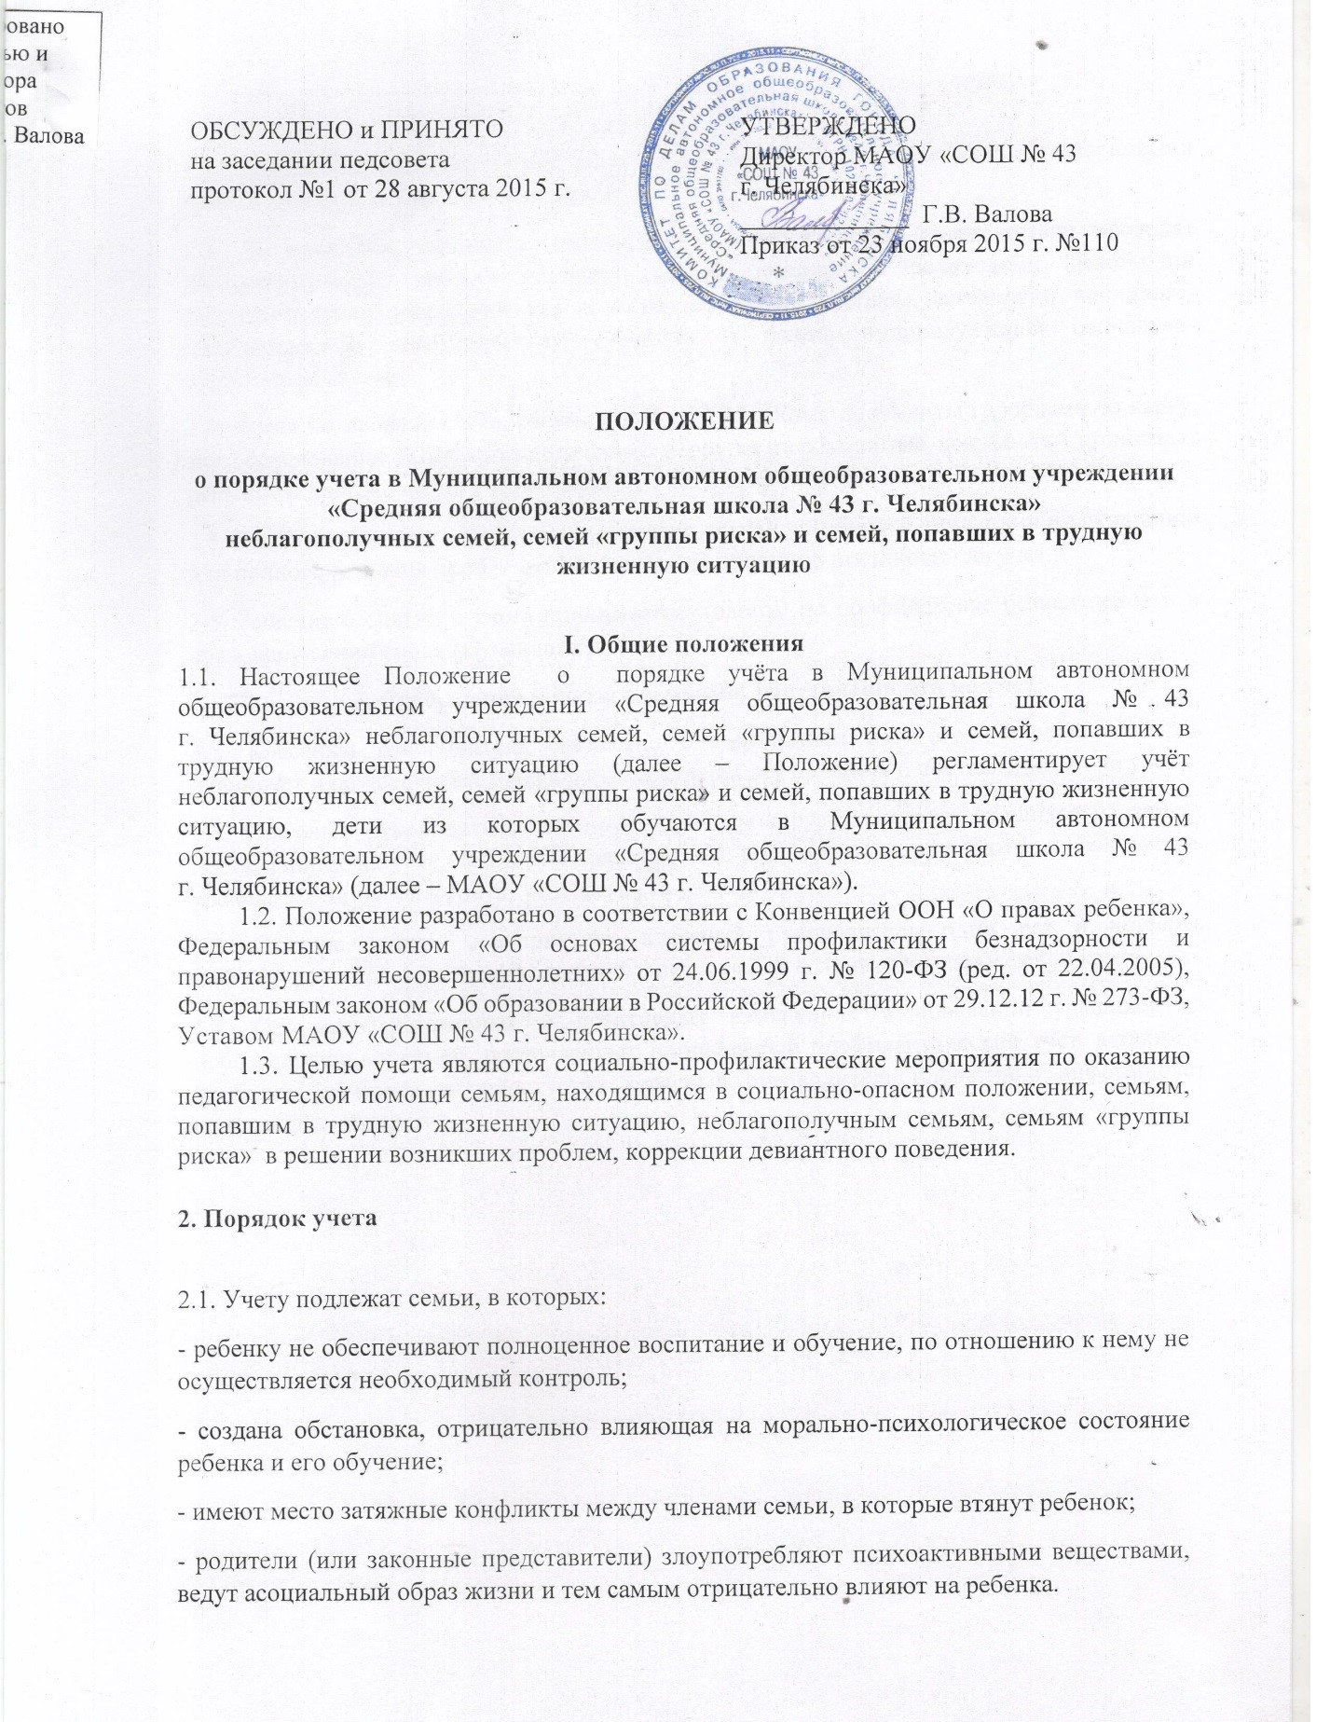

2.2. Решение о постановке на учет выносится Советом по профилактике безнадзорности и правонарушениям среди обучающихся.
2.3. До принятия решения о постановке на учет классные руководители проводят подготовительную работу: посещают семьи, беседуют с родителями (законными представителями), выясняют все аспекты возникших проблем, составляют психолого-педагогическую характеристику учащихся в форме индивидуальной социально-проблемной карты.
2.4. Совет по профилактике, рассмотрев представленные документы (проблемную карту, акт обследования ЖБУ, объяснительные и другие необходимые документы) принимает решение о постановке на учет и планирует основные направления работы с семьей.
2.5. Решение о снятии с учета принимается в случае устойчивой тенденции к улучшению или полного решения проблемы, которая стала причиной постановки на учет.
2.6. Решение о снятии с учета принимается Советом по профилактике безнадзорности и правонарушений среди обучающихся.
3. Содержание работы с семьями, поставленными на учет
3.1. Классный руководитель совместно с социальным педагогом каждую четверть планирует и осуществляет профилактическую работу с семьями, поставленными на учет.
3.2. Классный руководитель планирует и контролирует занятость учащихся из семей, поставленных на учет, во второй половине дня, в каникулы, контролирует посещаемость уроков, текущую и итоговую успеваемость учащихся.
3.3. О проведенных мероприятиях классный руководитель один раз в четверть информирует Совет по профилактике и фиксирует их в социально-проблемной карте.
3.4. Обо всех негативных и позитивных изменениях в поведении учащихся из неблагополучных семей, поставленных на школьный профилактический учет, а также о наиболее значимых их проступках классный руководитель оперативно информирует социального педагога.

